Rusza Ambasada Kobiet Quiosque
Rusza Ambasada Kobiet Quiosque, wyjątkowy projekt marki modowej Quiosque, którego celem jest przedstawienie życia kobiet z różnych stron świata. – Chcemy pokazać, że pomimo różnic wynikających chociażby z miejsca zamieszkania, w myśl naszego hasła „Jesteśmy różne, jesteśmy piękne”, wiele nas łączy – mówi Agnieszka Krzywańska, Dyrektor Zarządu PBH S.A.

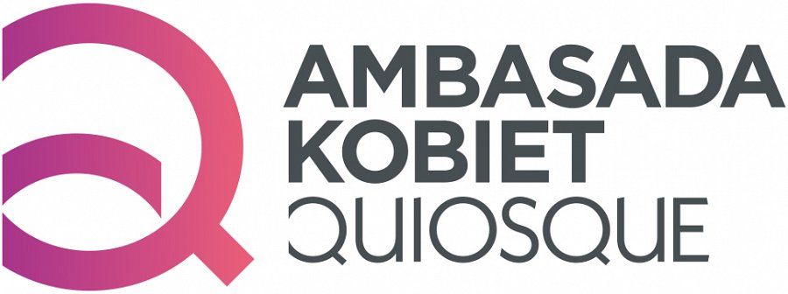
Pierwszą ambasadorką projektu została Liza Sherzai – Afganka, od wielu lat mieszkająca w Polsce. Matka Lizy jest Polką, a ojciec Afgańczykiem. Dzieciństwo spędziła w Afganistanie, który opuściła wraz z rodziną z powodu interwencji zbrojnej ZSRR. Od tego czasu mieszka w Polsce, pracując jako menedżerka kultury. Podejmuje też działania społeczne, które przybliżają Afganistan i położenie współczesnej kobiety w tym kraju.
Przemyśleniami na temat obecnej sytuacji w Afganistanie i kobiet pozostających „w strefie cienia”, Liza podzieliła się w jednym z vodcastów Grupy Kapitałowej IMMOBILE.

- Ostatnie 20 lat było dla Afganek otwarciem się na świat. Kobiety zrozumiały, że mają wiele możliwości – powiedziała Liza Sherzai. – Wystarczy wspomnieć, że zasiadały w parlamencie, wykładały na uczelniach czy zajmowały wysokie stanowiska w administracji publicznej. Zamiast burek wybierały dżinsy, luźne koszule i chusty swobodnie zarzucone na włosy. Te zmiany były szczególnie widoczne w dużych miastach, ale i na obszarach niezurbanizowanych sytuacja kobiet uległa wyraźnej poprawie – polepszył się znacząco dostęp do edukacji i opieki medycznej. Obecnie ich sytuacja wygląda zupełnie inaczej – dodaje.

- Klientki Quiosque uwielbiają wzory, kolory, nadruki czy kwiaty. Zabranie możliwości decydowania o swoim ubiorze innym kobietom jest niestety symbolem odbierania im tożsamości – mówi w cytowanej rozmowie Dyrektor Zarządu PBH S.A., właściciela Quiosque, Agnieszka Krzywańska.

Opowieść Lizy zainspirowała Ambasadę Kobiet Quiosque do podjęcia konkretnych działań pomocowych, które kierowane będą do szpitala ginekologicznego w Kabulu. – O szczegółach akcji będę mogła mam nadzieję już wkrótce poinformować – powiedziała Agnieszka Krzywańska.

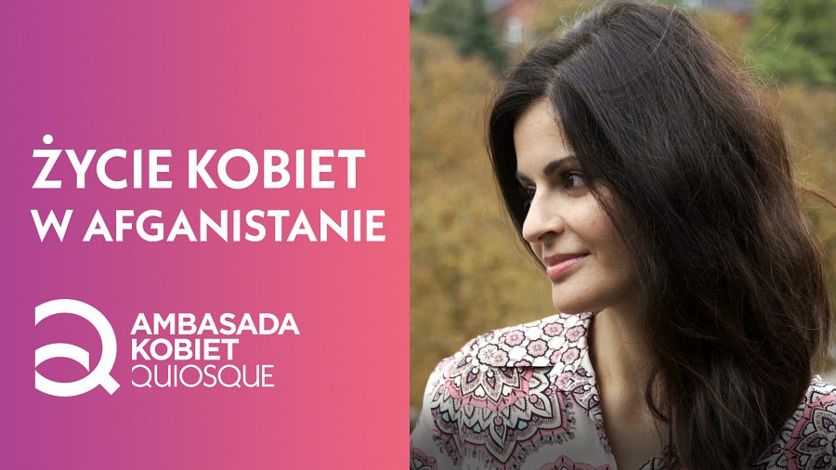
Podcast o kobietach w dzisiejszym Afganistanie z udziałem Lizy Sherzai oraz Agnieszki Krzywańskiej znaleźć można na kanale Youtube Grupy Kapitałowej IMMOBILE.
Quiosque to polska marka odzieżowa z długą tradycją - pierwszy sklep otwarto w 1992 roku. Jej sieć sprzedaży liczy ponad 150 salonów. Oprócz tradycyjnego kanału sprzedaży spółka dynamicznie rozwija również sklep internetowy. W 2021 roku Quiosque znalazł się w strukturach giełdowego konglomeratu – Grupy Kapitałowej IMMOBILE S.A.

